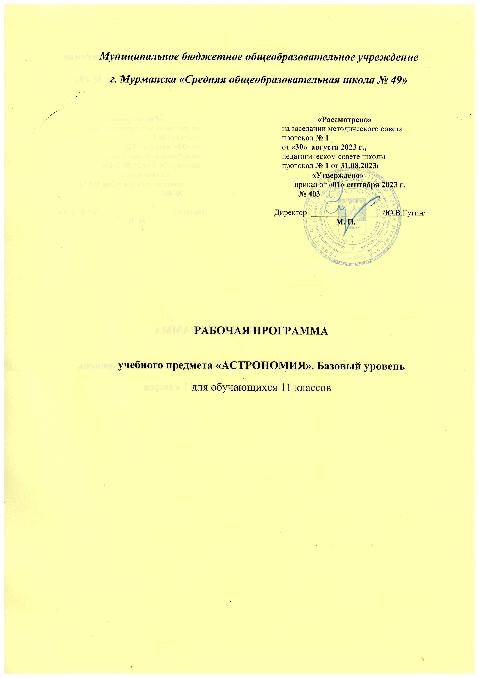

1.ПОЯСНИТЕЛЬНАЯ ЗАПИСКА

Рабочая программа разработана в соответствии с требованиями Федерального государственного образовательного стандарта СОО, примерной программы по астрономии (базовый уровень) среднего общего образования, с учетом рабочей программы воспитания и учетом УМК Б. А. Воронцова-Вельяминова, Е. К. Страута : учебно-методическое пособие /Е. К. Страут. — М. : Дрофа, 2017. Учебник «Астрономия. Базовый уровень. 11 класс» авторов Б. А. Воронцова-Вельяминова, Е. К. Страута.

Общая характеристика учебного предмета

Изучение астрономии на базовом уровне среднего общего образования направлено на достижение следующих целей:

- осознание принципиальной роли астрономии в познании фундаментальных законов природы и формирования естественнонаучной картины мира;
- приобретение знаний о физической природе небесных тел и систем, строения эволюции Вселенной, пространственных и временных масштабах Вселенной, наиболее важных астрономических открытиях, определивших развитие науки и техники;
- овладение умениями объяснять видимое положение и движение небесных тел принципами определения местоположения и времени по астрономическим объектам, навыками практического использования компьютерных приложений для определения вида звездного неба в конкретном пункте для заданного времени;
- развитие познавательных интересов, интеллектуальных и творческих способностей в процессе приобретения знаний по астрономии с использованием различных источников информации и современных информационных технологий;
- формирование научного мировоззрения;
- формирование навыков использования естественнонаучных и физико-математических знаний для объектного анализа устройства окружающего мира на примере достижений современной астрофизики, астрономии и космонавтики.

Место предмета в учебном плане

Изучение курса рассчитано на 34 часа (1 час в неделю в 11 классах). Важную роль в освоении курса играют проводимые во внеурочное время собственные наблюдения учащихся.

2. Планируемые результаты обучения.

2.1.Личностные результаты отражают сформированность, в том числе в части:

1. Гражданского воспитания

формирование активной гражданской позиции, гражданской ответственности, основанной на традиционных культурных, духовных и нравственных ценностях российского общества; формирование стабильной системы нравственных и смысловых установок личности;

2. Патриотического воспитания

ценностного отношения к отечественному культурному, историческому и научному наследию, понимания значения науки в жизни современного общества, способности владеть достоверной информацией о передовых достижениях и открытиях мировой и отечественной науки, заинтересованности в научных знаниях об устройстве мира и общества; формирование патриотизма, чувства гордости за свою Родину;

3. Духовно-нравственного воспитания

представления о социальных нормах и правилах межличностных отношений в коллективе, готовности к разнообразной совместной деятельности при выполнении учебных, познавательных задач, выполнении экспериментов, создании учебных проектов,
стремления к взаимопониманию и взаимопомощи в процессе этой учебной деятельности; готовности оценивать своё поведение и поступки своих товарищей с позиции нравственных и правовых норм с учётом осознания последствий поступков;

4.Эстетическое воспитание
− приобщение к уникальному российскому культурному наследию,
воспитание уважения к культуре, языкам, традициям и обычаям народов, проживающих в Российской Федерации;
− приобщение к классическим и современным высокохудожественным отечественным и мировым произведениям искусства и литературы;
− популяризация российских культурных, нравственных и семейных ценностей;

5. Физического воспитания, формирования культуры здоровья и эмоционального благополучия

осознания ценности жизни, ответственного отношения к своему здоровью, установки на здоровый образ жизни, осознания последствий и неприятия
вредных привычек, необходимости соблюдения правил безопасности в быту и реальной жизни;

6. Трудового воспитания

воспитания уважения к труду и людям труда, трудовым достижениям;
коммуникативной компетентности в общественно полезной, учебно-исследовательской, творческой и других видах деятельности; интереса к практическому изучению профессий и труда различного рода, в том числе на основе применения предметных знаний, осознанного выбора индивидуальной траектории продолжения образования с учётом личностных интересов и способности к предмету, общественных интересов и потребностей;
развития навыков совместной работы, умения работать самостоятельно, мобилизуя необходимые ресурсы, правильно оценивая смысл и последствия своих действий;

7. Экологического воспитания

экологически целесообразного отношения к природе как источнику Жизни на Земле, основе её существования, понимания ценности здорового и безопасного образа жизни, ответственного отношения к собственному физическому и психическому здоровью, осознания ценности соблюдения правил безопасного поведения при работе с веществами, а также в ситуациях, угрожающих здоровью и жизни людей;
способности применять знания, получаемые при изучении предмета, для решения задач, связанных с окружающей природной средой, повышения уровня экологической культуры, осознания глобального характера экологических проблем и путей их решения посредством методов предмета;
экологического мышления, умения руководствоваться им в познавательной, коммуникативной и социальной практике

8. Ценностей научного познания

Мировоззренческих представлений соответствующих современному уровню развития науки и составляющих основу для понимания сущности научной картины мира; представлений об основных закономерностях развития природы, взаимосвязях человека с природной средой, о роли предмета в познании этих закономерностей;
познавательных мотивов, направленных на получение новых знаний по предмету, необходимых для объяснения наблюдаемых процессов и явлений;
познавательной и информационной культуры, в том числе навыков самостоятельной работы с учебными текстами, справочной литературой, доступными техническими средствами информационных технологий;
интереса к обучению и познанию, любознательности, готовности и способности к самообразованию, исследовательской деятельности, к осознанному выбору направленности и уровня обучения в дальнейшем.

2.2.Метапредметные результаты освоения программы предполагают:
- находить проблему исследования, ставить вопросы, выдвигать гипотезу, предлагать альтернативные способы решения проблемы и выбирать из них наиболее эффективный, классифицировать объекты исследования, структурировать изучаемый материал, аргументировать свою позицию, формулировать выводы и заключения;
- анализировать наблюдаемые явления и объяснять причины их возникновения;
- на практике пользоваться основными логическими
- приемами, методами наблюдения, моделирования, мысленного эксперимента, прогнозирования;
- выполнять познавательные и практические задания, в том числе проектные;
- извлекать информацию из различных источников (включая средства массовой информации и интернет-ресурсы) и критически ее оценивать;
- готовить сообщения и презентации с использованием материалов, полученных из Интернета и других источников.

2.3.Предметные результаты изучения астрономии в средней школе представлены в содержании курса по темам.

Выпускник получит представление:
  - о философских и методологических основаниях научной деятельности и научных методах, применяемых в исследовательской и проектной деятельности;
  - о таких понятиях, как концепция, научная гипотеза, метод, эксперимент, надежность гипотезы, модель, метод сбора и метод анализа данных;
  - о том, чем отличаются исследования в гуманитарных областях от исследований в естественных науках;
  - об истории науки;
  - о новейших разработках в области науки и технологий;
  - о правилах и законах, регулирующих отношения в научной, изобретательской и исследовательских областях деятельности (патентное право, защита авторского права и т. п.);
  - о деятельности организаций, сообществ и
- структур, заинтересованных в результатах исследований и предоставляющих ресурсы для проведения исследований и реализации проектов (фонды, государственные структуры, краудфандинговые структуры и т. п.).
Выпускник сможет:
  - решать задачи, находящиеся на стыке нескольких учебных дисциплин (межпредметные задачи);
  - использовать основной алгоритм исследования при решении своих учебно-познавательных задач;
  - использовать основные принципы проектной деятельности при решении своих учебно-познавательных задач и задач, возникающих в культурной и социальной жизни;
  - использовать элементы математического моделирования при решении исследовательских задач;
  - использовать элементы математического анализа для интерпретации результатов, полученных в ходе учебно-исследовательской работы.
С точки зрения формирования универсальных чебных действий в ходе освоения принципов учебно-исследовательской и проектной деятельности
выпускник научится:
- формулировать научную гипотезу, ставить цель в рамках исследования и проектирования, исходя из культурной нормы и сообразуясь с представлениями об общем благе;
- восстанавливать контексты и пути развития того или иного вида научной деятельности, определяя место своего исследования или проекта в общем культурном пространстве;
- отслеживать и принимать во внимание тренды и тенденции развития различных видов деятельности, в том числе научных, учитывать их при постановке собственных целей;
- оценивать ресурсы, в том числе и нематериальные, такие как время, необходимые для достижения поставленной цели;
- находить различные источники материальных и нематериальных ресурсов, предоставляющих средства для проведения исследований и реализации проектов в различных областях деятельности человека;
- вступать в коммуникацию с держателями различных типов ресурсов, точно и объективно презентуя свой проект или возможные результаты исследования, с целью обеспечения продуктивного взаимовыгодного сотрудничества;
- самостоятельно и совместно с другими авторами разрабатывать систему параметров и критериев оценки эффективности и продуктивности реализации проекта или исследования на каждом этапе реализации и по завершении работы;
- адекватно оценивать риски реализации проекта и проведения исследования и предусматривать пути минимизации этих рисков;
- адекватно оценивать последствия реализации своего проекта (изменения, которые он повлечет в жизни других людей, сообществ);
- адекватно оценивать дальнейшее развитие своего проекта или исследования, видеть возможные варианты применения результатов.

3.СОДЕРЖАНИЕ

11 класс (34 ч, 1 ч в неделю)

Предмет астрономии (2 ч)
Астрономия, ее связь с другими науками. Роль астрономии в развитии цивилизации. Структура и масштабы Вселенной. Особенности астрономических методов исследования. Наземные и космические телескопы, принцип их работы. Всеволновая астрономия: электромагнитное излучение как источник информации о небесных телах. Практическое применение астрономических исследований. История развития отечественной космонавтики. Первый искусственный спутник Земли, полет Ю. А. Гагарина. Достижения современной космонавтики.

Предметные результаты освоения темы позволяют:
— воспроизводить сведения по истории развития астрономии, ее связях с физикой и математикой;
— использовать полученные ранее знания для объяснения устройства и принципа работы телескопа.

Основы практической астрономии (5 ч)

Звезды и созвездия. Видимая звездная величина. Небесная сфера. Особые точки небесной сферы. Небесные координаты. Звездные карты. Видимое движение звезд на различных географических широтах. Связь видимого расположения объектов на небе и географических координат наблюдателя. Движение Земли вокруг Солнца. Кульминация светил. Видимое годичное движение Солнца. Эклиптика. Видимое движение и фазы Луны. Солнечные и лунные затмения. Время и календарь.

Предметные результаты изучения данной темы позволяют:
— воспроизводить определения терминов и понятий (созвездие, высота и кульминация звезд и Солнца, эклиптика, местное, поясное, летнее и зимнее время);
— объяснять необходимость введения високосных лет и нового календарного стиля;
— объяснять наблюдаемые невооруженным глазом движения звезд и Солнца на различных географических широтах, движение и фазы Луны, причины затмений Луны и Солнца;
— применять звездную карту для поиска на небе определенных созвездий и звезд.

Строение Солнечной системы (2 ч)
Развитие представлений о строении мира. Геоцентрическая система мира. Становление гелиоцентрической системы мира. Конфигурации планет и условия их видимости. Синодический и сидерический (звездный) периоды обращения планет.

Предметные результаты освоения данной темы позволяют:
— воспроизводить исторические сведения о становлении и развитии гелиоцентрической системы мира;
— воспроизводить определения терминов и понятий (конфигурация планет, синодический и сидерический периоды обращения планет, горизонтальный параллакс, угловые размеры объекта, астрономическая единица);

Законы движения небесных тел (5 ч)
Законы Кеплера. Определение расстояний и размеров тел в Солнечной системе. Горизонтальный параллакс. Движение небесных тел под действием сил тяготения. Определение массы небесных тел. Движение искусственных спутников Земли и космических аппаратов в Солнечной системе.
Предметные результаты освоения данной темы позволяют:

— вычислять расстояние до планет по горизонтальному параллаксу, а их размеры по угловым размерам и расстоянию;
— формулировать законы Кеплера, определять массы планет на основе третьего (уточненного) закона Кеплера;
— описывать особенности движения тел Солнечной системы под действием сил тяготения по орбитам с различным эксцентриситетом;
— объяснять причины возникновения приливов на Земле и возмущений в движении тел Солнечной системы;
— характеризовать особенности движения и маневров космических аппаратов для исследования тел Солнечной системы.

Природа тел Солнечной системы (8 ч)
Происхождение солнечной системы. Система Земля-Луна. Исследования Луны космическими аппаратами. Пилотируемые полеты на Луну. Планеты земной группы. Природа Меркурия, Венеры и Марса. Планеты-гиганты, их спутники и кольца. Малые тела Солнечной системы: астероиды, планеты-карлики, кометы, метеороиды. Метеоры, болиды и метеориты. Астероидная опасность.

Предметные результаты изучение темы позволяют:
— формулировать и обосновывать основные положения современной гипотезы о формировании всех тел Солнечной системы из единого газопылевого облака;
— определять и различать понятия (Солнечная система, планета, ее спутники, планеты земной группы, планеты-гиганты, кольца планет, малые тела, астероиды, планеты-карлики, кометы, метеороиды, метеоры, болиды, метеориты);
— описывать природу Луны и объяснять причины ее отличия от Земли;
— перечислять существенные различия природы двух групп планет и объяснять причины их возникновения;
— проводить сравнение Меркурия, Венеры и Марса с Землей по рельефу поверхности и составу атмосфер, указывать следы эволюционных изменений природы этих планет;
— объяснять механизм парникового эффекта и его значение для формирования и сохранения уникальной природы Земли;
— описывать характерные особенности природы планет-гигантов, их спутников и колец;
— характеризовать природу малых тел Солнечной системы и объяснять причины их значительных различий;
— описывать явления метеора и болида, объяснять процессы, которые происходят при движении тел, влетающих в атмосферу планеты с космической скоростью;
— описывать последствия падения на Землю крупных метеоритов;
— объяснять сущность астероидно-кометной опасности,возможности и способы ее предотвращения.
Солнце и звезды (6 ч)
Излучение и температура Солнца. Состав и строение Солнца. Методы астрономических исследований; спектральный анализ. Физические методы теоретического исследования. Закон Стефана - Больцмана. Источник энергии Солнца. Атмосфера Солнца. Солнечная активность и ее влияние на Землю. Роль магнитных полей на Солнце. Солнечно-земные связи.* Звезды: основные физико-химические характеристики и их взаимосвязь. Годичный параллакс и расстояния до звезд. Светимость, спектр, цвет и температура различных классов звезд. Эффект Доплера. Диаграмма «спектр — светимость» («цвет — светимость»). Массы и размеры звезд. Двойные и кратные звезды. Гравитационные волны.* Модели звезд. Переменные и нестационарные звезды. Цефеиды — маяки Вселенной. Эволюция звезд различной массы. Закон смещения Вина.
Предметные результаты освоения темы позволяют:
— определять и различать понятия (звезда, модель звезды, светимость, парсек, световой год);
— характеризовать физическое состояние вещества Солнца и звезд и источники их энергии;
— описывать внутреннее строение Солнца и способы передачи энергии из центра к поверхности;
— объяснять механизм возникновения на Солнце грануляции и пятен;
— описывать наблюдаемые проявления солнечной активности и их влияние на Землю;
— вычислять расстояние до звезд по годичному параллаксу;
— называть основные отличительные особенности звезд различных последовательностей на диаграмме «спектр - светимость»;
— сравнивать модели различных типов звезд с моделью Солнца;
— объяснять причины изменения светимости переменных звезд;
— описывать механизм вспышек Новых и Сверхновых;
— оценивать время существования звезд в зависимости от их массы;
— описывать этапы формирования и эволюции звезды;
— характеризовать физические особенности объектов, возникающих на конечной стадии эволюции звезд: белых карликов, нейтронных звезд и черных дыр.
Наша Галактика — Млечный Путь (2 ч)
Наша Галактика. Ее размеры и структура. Звездные скопления. Спиральные рукава. ЯдроГалактики. Области звездообразования. Вращение Галактики. Проблема «скрытой» массы (темная материя).
Предметные результаты изучения темы позволяют:
— объяснять смысл понятий (космология, Вселенная, модель Вселенной, Большой взрыв, реликтовое излучение);
— характеризовать основные параметры Галактики (размеры, состав, структура и кинематика);
— определять расстояние до звездных скоплений и галактик по цефеидам на основе зависимости «период — светимость»;
— распознавать типы галактик (спиральные, эллиптические, неправильные);
Строение и эволюция Вселенной (3 ч)
Разнообразие мира галактик. Квазары. Скопления и сверхскопления галактик. Основы современной космологии. «Красное смещение» и закон Хаббла. Эволюция Вселенной. Нестационарная Вселенная А. А. Фридмана. Большой взрыв. Реликтовое излучение. Ускорение расширения Вселенной. «Темная энергия» и анти тяготение.
Предметные результаты изучения темы позволяют:

— сравнивать выводы А. Эйнштейна и А. А. Фридмана относительно модели Вселенной;
— обосновывать справедливость модели Фридмана результатами наблюдений «красного смещения» в спектрах галактик;
— формулировать закон Хаббла;
— определять расстояние до галактик на основе закона Хаббла; по светимости Сверхновых;
— оценивать возраст Вселенной на основе постоянной Хаббла;
— интерпретировать обнаружение реликтового излучения как свидетельство в пользу гипотезы Горячей Вселенной;
— классифицировать основные периоды эволюции Вселенной с момента начала ее расширения — Большого взрыва;
— интерпретировать современные данные об ускорении расширения Вселенной как результата действия антитяготения «темной энергии» — вида материи, природа которой еще неизвестна.

Жизнь и разум во Вселенной (1 ч)
Проблема существования жизни вне Земли. Условия, необходимые для развития жизни. Поиски жизни на планетах Солнечной системы. Сложные органические соединения в космосе. Современные возможности космонавтики и радиоастрономии для связи с другими цивилизациями. Планетные системы у других звезд. Человечество заявляет о своем существовании.
Предметные результаты позволяют:
систематизировать знания о методах исследования и со временном состоянии проблемы существования жизни во Вселенной.

Перечень наблюдений
Наблюдения невооруженным глазом
1. Основные созвездия и наиболее яркие звезды
осеннего, зимнего и весеннего неба. Изменение их
положения с течением времени.
2. Движение Луны и смена ее фаз.

4.Учебно-тематический план

№ п/п | Тема урока | Количество часов
I | Предмет астрономии | 2 час
1 | Что изучает астрономия. | 1
2 | Наблюдения – основа астрономии. | 1
II | Основы практической астрономии | 5 час
3 | Звезды и созвездия. Небесные координаты. Звездные карты | 1
4 | Видимое движение звезд на различных географических широтах | 1
5 | Годичное движение Солнца. Эклиптика | 1
6 | Движение и фазы Луны. Затмения Солнца и Луны | 1
7 | Время и календарь | 1
III | Строение Солнечной системы | 2 час
8 | Развитие представлений о строении мира | 1
9 | Конфигурации планет. Синодический период | 1
IV | Законы движения небесных тел | 5 час
10 | Законы движения планет Солнечной системы | 1
11 | Определение расстояний и размеров тел в Солнечной системе | 1
12 | Практическая работа с планом Солнечной системы | 1
13 | Открытие и применение закона всемирного тяготения | 1
14 | Движение искусственных спутников и космических аппаратов (КА) в Солнечной системе | 1
V | Природа тел Солнечной системы | 8 час
15 | Солнечная система как комплекс тел, имеющих общее происхождение | 2
16 | Система Земля-Луна | 1
17 | Планеты земной группы | 1
18 | Планеты гиганты | 1
19 | Спутники и кольца планет | 1
20 | Малые тела Солнечной системы | 1
21 | Астероидная опасность | 1
VI | Солнце и звезды | 5 час
22 | Состав и строение Солнца | 1
23 | Солнечная активность и ее влияние на Землю | 1
24 | Расстояния до звезд. Характеристика излучения звезд | 1
25 | Массы и размеры звезд | 1
26 | Переменные и нестационарные звезды | 1
VII | Наша Галактика — Млечный Путь | 2 час
27 | Наша Галактика .Ее размеры и структура | 1
28 | Звездные скопления. Вращение Галактики. | 1
 | Строение и эволюция Вселенной | 3 час
29 | Другие звездные системы — галактики
30 | Основы современной космологии
 | Жизнь и разум во Вселенной | 1 час
31 | Жизнь и разум во Вселенной | 1
32 | Итоговое тестирование | 1 час

